Пермский национальный исследовательский политехнический университет

Кафедра информационные технологии и автоматизированные системы

Лабораторная работа

**Задача о восьми ферзях**

|  |  |
| --- | --- |
|  | Выполнил:  студент группы: ИВТ-24-2б  Шитенков Дмитрий Олегович  Проверил:  доцент кафедры ИТАС  О.А. Полякова |

Пермь 2024

**Постановка задачи**

Дано: Три стержня и несколько дисков разного диаметра, расположенных на одном из стержней в порядке убывания размера. Нужно переместить всю стопку дисков с начального стержня на целевой стержень за меньшее количество ходов, соблюдая следующие правила:

1. За один раз можно перемещать только один диск.
2. Нельзя класть больший диск поверх меньшего.
3. Можно временно использовать третий (вспомогательный) стержень.

Примечание: Обязателен вывод каждого хода.

**Анализ задачи**

1. Переносим n-1 диск на второй стержень.
2. Переносим самый большой по диаметру диск на целевой стержень.
3. Переносим n-1 диск на целевой стержень.

В процессе решения регулируем названия стержней так, что start – стержень с которого перемещаем диск, point – стержень на который перемещаем диск, temp – промежуточный стержень.

**Визуализация**

Рассмотрим задачу с тремя дисками.

1. Начальная позиция: 2. Начинаем перемещение n-1:

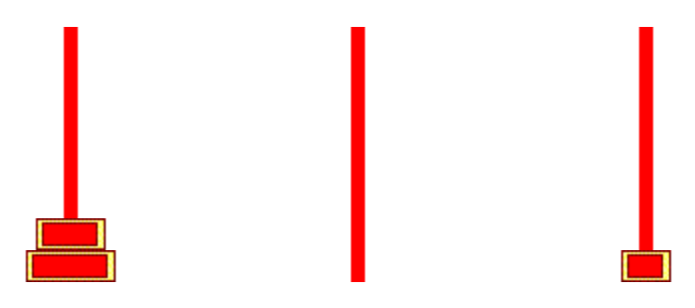

3. 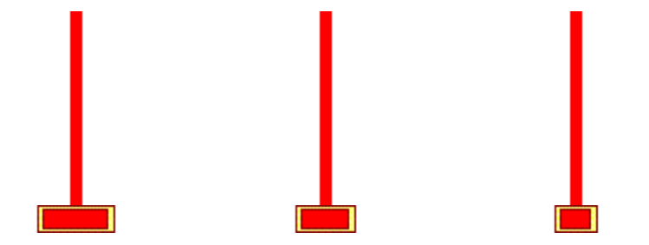4. 

5. n-1 диска перемещены на промежуточный стержень, теперь перемещаем наибольший диск на целевой стержень.



6. Перемещаем n-1 диска на целевой стержень.

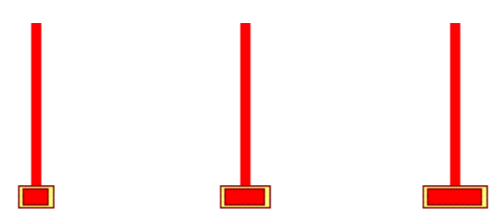

7. 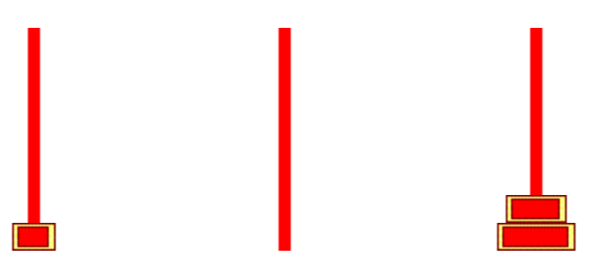 8. 

Таким образом, три диска можно перенести за 7 ходов.

**Блок-схема**

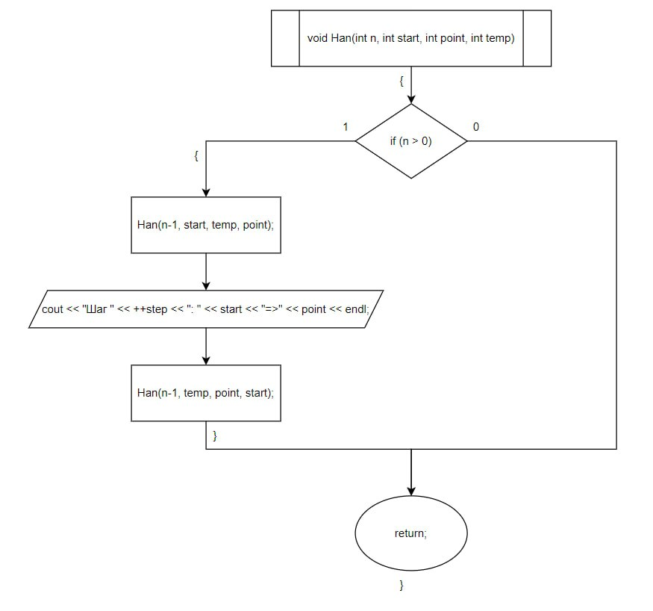

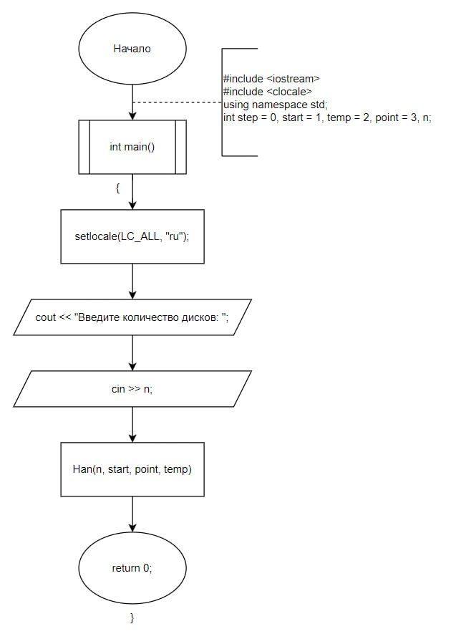

**Код**

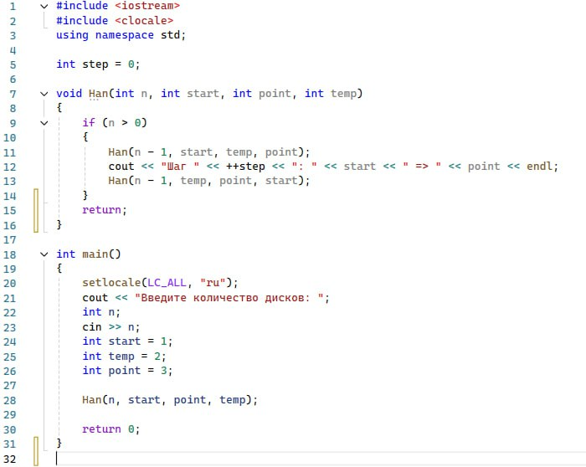

**Результат**

Ниже приведен результат работы программы, при игре с 5 дисками.

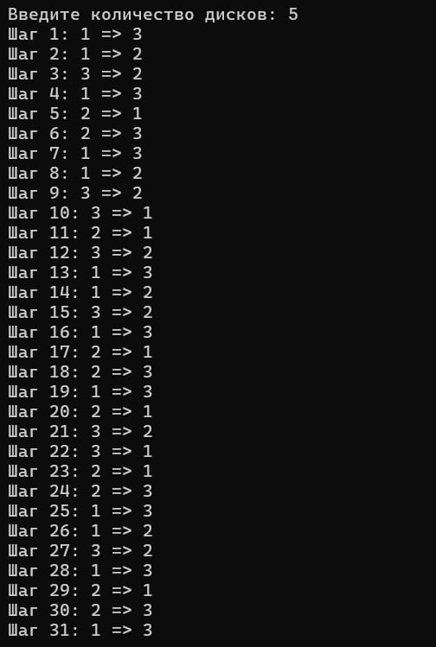

GitHub: <https://github.com/Cerinij>